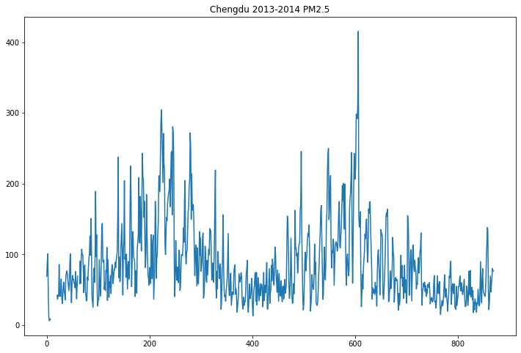

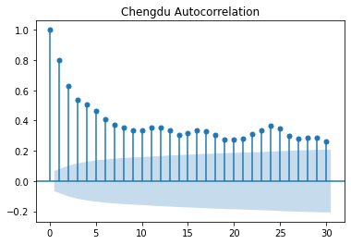 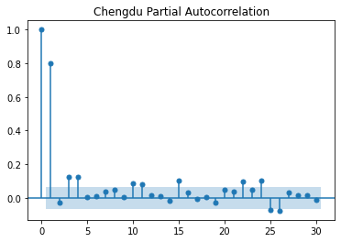

將成都2013~2014年的資料作為訓練集，劃出每日PM2.5濃度平均的折線圖、ACF與PACF，從折線圖來看，資料有明顯的peak且具有大幅震盪，呈現變異數不平穩的狀況，且從ACF與折線圖的波動幅度不一致的狀況來看平均數也非平穩的狀態。針對變異數不平穩的問題，我們先將PM2.5分別取log、開根號、開四次根號觀察轉換後的PM2.5變異數是否能趨於平穩。

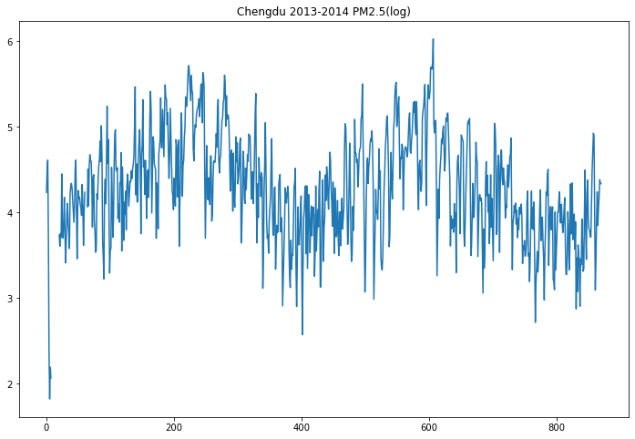

經過log轉換後的PM2.5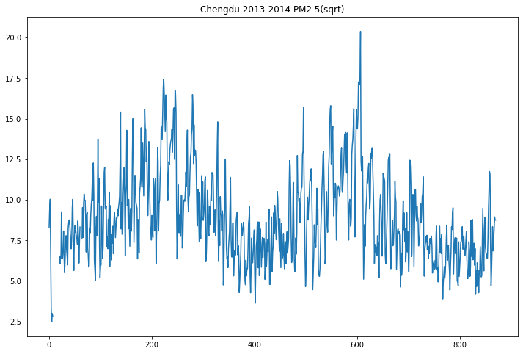

開根號後的PM2.5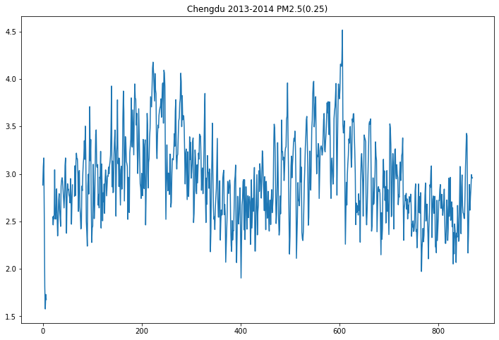

PM2.5^0.25  
因為PM2.5^0.25的震盪幅度比log再小一點點所以用^0.25後的PM2.5做arch effect test，以判斷應該使用ARCH Model or ARIMA Model。

ARCH Effect Test H0: absence of ARCH effect ,檢定開四次根號後的PM2.5其p-value=0.58，不拒絕虛無假設，故選用arima model fitting data。

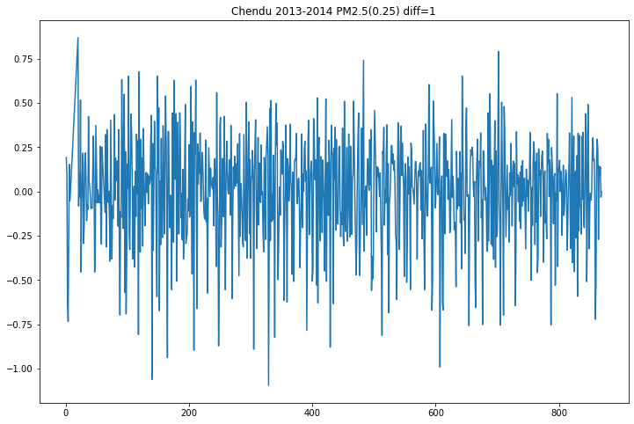

Fitting ARIMA model之謙需先做一次差分使平均數平穩，上圖為轉換後的PM2.5做一次差分(yt-lag1 y)後的結果，可以發現資料以呈現平穩的狀態，且ACF與PACF相仿，故決定ARIMA(p,d,q)=(1,1,1)

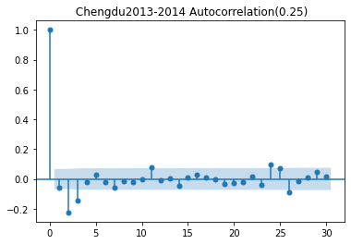 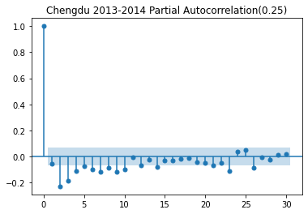

使用^0.25後的pm2.5做一次差分畫PACF、ACF決定p、q後，用^0.25後的pm2.5 fit ARIMA(2,1,2)，結果如下：

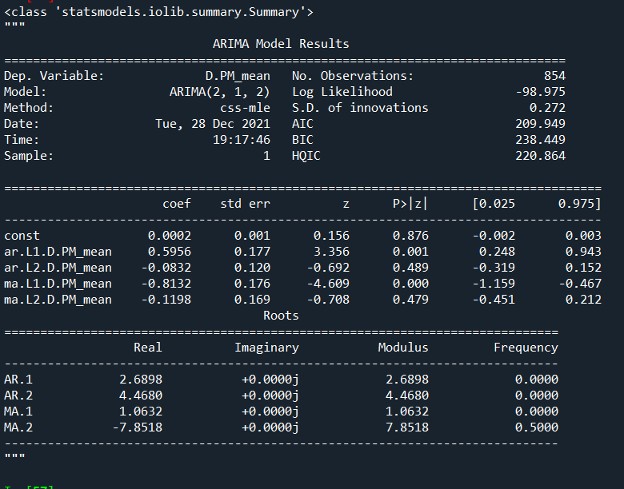

model.fit完後針對殘差作變異數同質與獨立的檢定，此處針對變異數同質的問題使用ARCH effect test檢定。ARCH模型假設變異數獨立但可不同質，ARIMA則假設變異數獨立與同質，若檢定殘差距有ARCH EFFECT(拒絕H0)則表示其變異數不同質應使用ARCH model，用於檢定殘差的結果可詮釋為變異數異質。Arch effect test (residual-residual.mean())\*\*2做arch effect test的pvalue=1.0，不拒絕虛無假設，故變異數同質。  
針對殘差獨立性問題使用ljungbox.test，H0:殘差項獨立。model.fit完後的residual 做ljungbox.test lag40的p-value= 0.492685，不拒絕虛無假設，故殘差項獨立。

待辦事項：用arima model one step計算predictro後再算MAPE。

延伸：使用補值後的Data再做一次找MAPE。

使用^0.25後的pm2.5做一次差分，再去fit GARCH model，結果如下：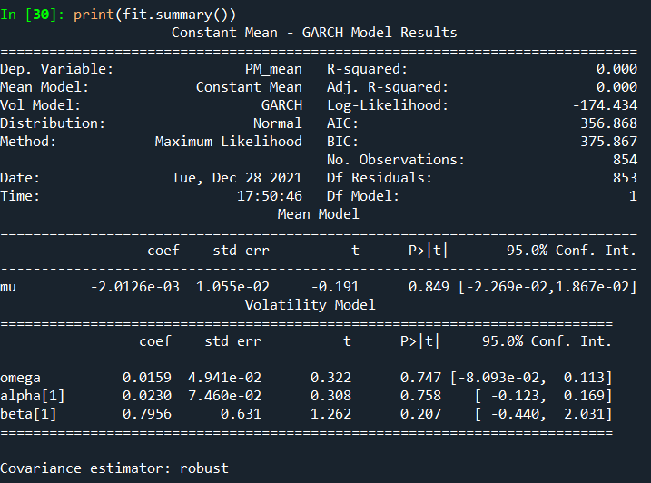

GARCH model參數皆不具顯著性。  
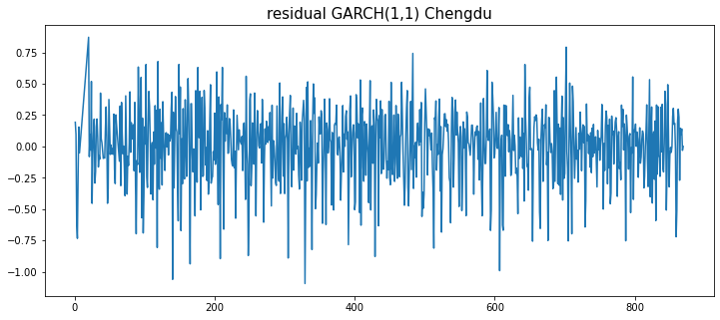

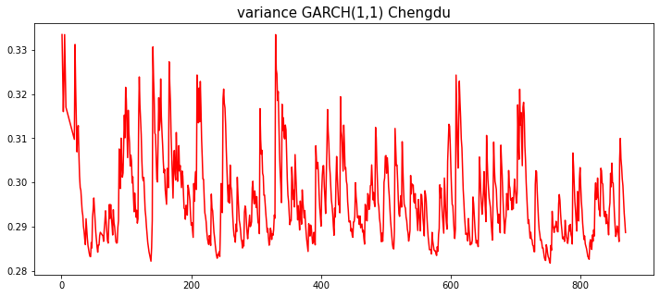

殘差的box.test檢定結果p-value皆小於0.05，不獨立。